Univerzita Palackého v Olomouci
Fakulta tělesné kultury

Marketingová analýza Klubu Třebíč Nuclears
za období 2005-2013

Diplomová práce
(bakalářská)

Autor: Jozef Libiak, Rekreologie – management volného času a rekreace
Vedoucí práce: Ing. Lenka Bartková
Olomouc 2014

Bibliografická identifikace
Jméno a příjmení autora: Jozef Libiak
Název práce: Marketingová analýza Klubu Třebíč Nuclears za období 2005-2013
Pracoviště: Katedra Rekreologie
Vedoucí diplomové práce: Ing. Lenka Bartková
Roh obhajoby diplomové práce: 2014

Abstrakt: Diplomová práce se zabývá analýzou marketingové komunikace baseballového klubu Třebíč Nuclears. Jejím cílem je analyzovat marketingovou komunikaci s použitím primárních i sekundárních zdrojů, introspektivní metody, dotazníkového šetření, analýzy dokumentů, řízeného rozhovoru a telefonického dotazování a na základě získaných poznatků zpracovat SWOT analýzu a případný návrh marketingového mixu.

Klíčová slova:baseball, komunikační mix, marketing,SWOT analýza

Souhlasím s půjčováním diplomové práce v rámci knihovních služeb.
Bibliographical identification
Author ́s first name and surname: Jozef Libiak
Title of the master thesis: Marketing Analysis of Club Třebíč Nuclears for the period of 2005 – 2013
Department: Recreology
Supervisor: Ing. Lenka Bartková
The year of presentation: 2014

Abstract: In this thesis I focused on the marketing analysis communication of Baseball Club Třebíč Nuclears.The target is to analyze the marketing communication with the use of primary and secondary sources, introspective method, questionaire survey, document analysis, guided interview and telephone interviews.On the basis of gained knowledges from the research described above the SWOT analysis was done and appropriate proposal of marketing mix was presented.

Keywords: baseball, communication mix, marketing, SWOT analysis

I agree the thesis paper to be lent within the library service.

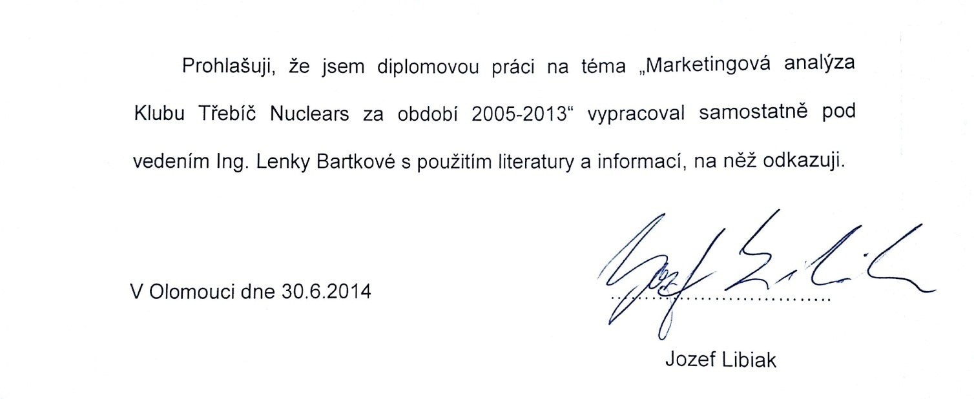
Prohlašuji, že jsem diplomovou práci na téma „Marketingová analýza Klubu Třebíč Nuclears za období 2005-2013“ vypracoval samostatně pod vedením Ing. Lenky Bartkové s použitím literatury a informací, na něž odkazuji.

V Olomouci dne 30.6.2014 …………………………..
Jozef Libiak

Děkuji Ing. Lence Bartkové za její trpělivost, ochotu, rady a konstruktivně kritický pohled, které mi během psaní bakalářské práce poskytla. Zvláštní poděkování patří Janu Urbánkovi za poskytnutí informací týkajících se chodu baseballového klubu Třebíč Nuclears a všem rodičům a hráčům za vyplnění vstupních dotazníků.

Obsah
- ÚVOD………………………………………………………………………….……8
- SYNTÉZA POZNATKŮ…………………………………………………….…..…9
  - Marketing………………………………………………………………………9
    - Marketingový mix………………………………………………………9
    - Marketingová komunikace. …………………………………………12
    - Komunikační mix……………………………………………………..14
    - Nové trendy v marketingové komunikaci…………………………..16
  - Neziskový sektor……………………………………………………….……22
    - Neziskové organizace……………………………………..…………22
    - Marketing v neziskové organizaci…………………………………..23
  - Volný čas……………………………………………………………..………25
  - Sport ………………………………………………………………….………26
    - Sportovní marketing …………………………………………………27
- CÍLE A ÚKOLY PRÁCE…………………………………………...……………30
  - Cíl práce………………………………………………………………………30
  - Úkoly práce…………………………………………………………………..30
- METODY VÝZKUMU…………………………………………………………….31
  - Metody uplatněné v diplomové práci………………………………………31
    - Introspektivní metoda………………………………………………...31
    - Dotazníkové šetření………………………………………………….31
      - Tvorba dotazníku……………………………………………..31
    - Analýza dokumentů…………………………………………………..32
    - Řízený rozhovor………………………………………………………32
    - Telefonní rozhovor……………………………………………………32
- VÝSLEDKOVÁ ČÁST…………………………………………………………...33
  - Třebíč NUCLEARS………………………………………………………….33
    - Areál Třebíč Nuclears ……………………….………………………33
  - Marketingový komunikační mix Nuclears ….……………………………..34
    - Reklama……………………………………………………………….35
    - Podpora prodeje………………………………………………………36
    - Přímí marketing……………………………………………………….36
    - Public relations………………………………………………………..36
    - Sponzoring ……………………………………………………………36
  - Výsledky………………………………………………………………………37
    - Výsledky dotazníků…………………………………………………..37
  - SWOT analýza ………………………………………………………………45
- DISKUZE………………………………………………………………………….47
- ZÁVĚR…………………………………………………………………………….49
- SOUHRN………………………………………………………………………….52
- SUMMARY………………………………………………………………………..53
- SEZNAM OBRÁZKŮ A TABULEK……………………………………………54
- REFERENČNÍ SEZNAM………………………………………………………..57
- PŘÍLOHY………………………………………………………………………….58

- ÚVOD
Vzhledem k tomu, že život a vývoj dětí v dnešní době není nikterak příznivý, na což velice dobře poukazuje studie HBSC, (www.who.cz) kdy tři čtvrtiny dětí nesplňují mezinárodní doporučenou pohybovou aktivitu, zaměřil jsem svojí práci na baseballový klub Třebíč Nuclears.
Baseball je v České republice poměrně dynamicky se rozvíjející sport a těší se čím dál většímu zájmu fanoušků. Předmětem diplomové práce se stal baseballový klub Třebíč Nuclears, který se díky své práci s mládeží řadí na přední příčky mezi kluby u nás.
Jako téma bakalářské práce jsem si vybral tento sportovní kub ze dvou důvodů. Jedním je, že jsem součástí tohoto klubu již 15. rok jako člen, hráč a trenér a druhým je nejmodernější baseballový areál v České republice, který má nejen vynikající zázemí na baseball, ale svojí multifunkčností může zaujmout i širokou veřejnost.
Proto se pokusím zmapovat marketingovou komunikaci, sestavit komunikační mix a díky analýze dokumentům, ze zdrojů klubu i díky svému dotazníkovému šetření zpracuji SWOT analýzu a případný návrh marketingové komunikace, který by mohl napomoci udržet stávající hráče i zákazníky, ale přilákat i nové.

- SYNTÉZA POZNATKŮ

2.1. Marketing
Slovo marketing vychází z anglického výrazu „market“ neboli trh. Marketing nás neustále obklopuje a je stále se rozvíjející. Setkat se s ním můžeme jak v pracovním i soukromém životě, v obchodech, na ulicích, pracovištích, ale i v soukromí domovů. Je to proces, prostředek i cíl. Slouží k zjišťování a naplňování potřeb a přání zákazníka a zároveň zajištění cílů společnosti. Existuje nespočet definic marketingu, které mají jeden společný motiv a tím je orientace na zákazníka. Jde o nejzákladnější princip marketingu (Srpová, Řehoř a kolektiv, 2010).
Marketing nejjednodušeji lze chápat jako vyhledávání nových zákazníků a snahu udržet stávající za předpokladu vytvoření zisku. (Kotler, Armstrong, 2003)
Na marketing narážíme na každém rohu a působí na nás, aniž bychom si to uvědomovali. Bezděčně nás ovlivňují reklamy každý den. Intenzita použité reklamy sílí a je tak neodbytná, že s přibývající konkurencí a potřebou obchodníků prodat je stále intenzivnější. Většina autorů, však praví: „marketing není jen prodej, nebo reklama“.
Podle Kotlera a Armstronga(2008) je marketing jako„…manažerský a společenský proces, jehož prostřednictvím uspokojují jednotlivci i skupiny své potřeby a přání v procesu výroby a směny výrobků či jiných hodnot.“
    - Marketingovýmix
Je li znám tržní segment a potřeby trhu, může začít další fáze marketingové strategie – správné použití marketingového mixu. (Kotler a Keller 2007, 69) Chápají marketingový mix jako „…soubor taktických marketingových nástrojů, které firma používá k úpravě nabídky podle svých cílových trhů.“

Marketingový mix má zkratku 4P (Kotíková, Zlámal, 2006):
- Product
- Place
- Price
- Promotion

Price
V nejužším slova smyslu je cena peněžní částka účtovaná za výrobek nebo službu. Cena je souhrnem všech hodnot, které zákazníci vymění za užitek z vlastnictví nebo užívání výrobku nebo služby“(Kotler, Wong, Saunders, Armstrong, 2007,749). Dle (Kotíkové a Zlámala 2006) by se při stanovení ceny mělo vycházet z celkové pozice firmy na trhu, cen konkurence, cílů a podmínek firmy, kvality výrobku a způsobu jeho vnímání zákazníky, jakož i fází životního cyklu, ve kterých se výrobek nachází.
Rozlišujeme ceny:
- nákladově orientované
- orientované na konkurenci
- dle hodnoty vnímané zákazníkem (Kotíková, Zlámal, 2006)
Place
Hlavním úkolem tohoto „P“ je určení distribučního místa tak, aby zákazník obdržel výrobek nebo službu tehdy, když si je hodlá koupit. Zákazník by měl být uspokojen optimálním způsobem, hovoříme o užitečnosti místa a užitečnosti času, což znamená v co nejkratší lhůtě a na konkrétním místě. Výběr nejlepší distribuční cesty je rozhodnutí strategického významu, startuje dlouho do budoucnosti konkurenční výhody a určuje distribuční náklady (Kotíková, Zlámal, 2006, 58).
Product
Nejdůležitějším prvkem marketingového mixu je produkt. Produkt je možno nejobecněji vymezit jako nabídku firmy na trhu. Může to být výrobek, ale i služba či jiný nemateriální produkt - myšlenka, kulturní či umělecká hodnota, průmyslový patent, či počítačový software. Produkt je materiální či nemateriální statek, který má schopnost uspokojovat potřeby a který je nabízen na trhu. Produktem může byt výrobek, služba, myšlenka, osoba apod. (Kotíková, Zlámal, 2006, 38).
Promotion
Marketingová komunikace je komplexním pojmem, který v sobě zahrnuje řadu dílčích nástrojů. Podobně jako u marketingového mixu i tyto komunikační nástroje mají u různých produktů rozdílný význam a rovněž i tyto nástroje marketingové komunikace lze libovolně kombinovat, a proto je nazýváme komunikačním mixem. (Kotíková, Zlámal, 2006, 59)
Světlík (2005) zmiňuje ještě páté P (people – lidé), které se používá v oblasti marketingu služeb.

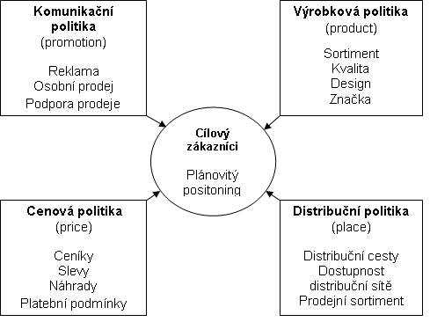
Obrázek 1. Komunikační mix (Kotler& Armstrong, 2004, 106).
Mimo nejznámějšího mixu "4 P" existují ještě jiné varianty a obměny. Jedním z takových je koncept "4 C", který se dívá na marketingový mix z pohledu zákazníka, oproti 4 P, kde se v úvahu bere prodávající (Kotler& Armstrong, 2004).
Tabulka 1. Marketingový mix "4 P" a "4 C" (Kotler& Armstrong, 2004, 107)
4 P | 4 C
Výrobek | Řešení potřeb zákazníka (customersolution)
Cena | Náklady, které zákazníkovi vznikají (costumercost)
Distribuce | Dostupnost řešení (convenience)
Komunikace | Komunikace (communication)
Jsou obory, kterým pouze „4P“ nestačí. Především jsou to oblasti služeb. Zde klienti nepoznají rozdíl mezi organizacemi jen pomocí základního marketingového mixu. Proto do svého marketingového si jednotlivé oblasti služeb přidávají další, které jim umožní požadované odlišení (např. školství, bankovnictví, cestovní ruch…) (Foret et al., 2001).
    - Marketingová komunikace
Marketingová komunikace značí nástroje, díky kterým se formy snaží přesvědčovat a informovat spotřebitele a připomenout jim – přímo a nepřímo – značky a výrobky, které prodávají. (Kotler, Keller, 2007, 574).
Slovo komunikace v původním latinském významu zahrnuje společnou událost, sdílená, společný. Při vytváření komunikace se snažíme o vytvoření něčeho společného s někým. Komunikačním cílem je podělit se s názory, myšlenkami, něco zprostředkovat a oznámit. (Hesková&Štachoň, 2009).
Základ veškerých vztahů mezi lidmi utváří komunikace. Na vztazích a na naší schopnosti komunikovat závisí i naše samotné přežití (Foret, 2006).
Velmi často bývá mylně zaměňována marketingová komunikace za propagaci, přitom komunikace, ale má rozsáhlejší význam a postavení v marketingovém mixu. Představuje výměnu informací o produktu nebo organizaci. Dá se zahrnout i ústní komunikaci. Propagace oproti tomu znamená v marketingovém pojetí úmyslnou činnost, která ovlivňuje zákazníka při rozhodování během nakupování. (Světlík, 2005)
Autorky Přikrylová a Jahodová (2010) definují ve své publikaci marketingovou komunikaci jako přenos sdělení nebo komunikační proces od jeho odesílatele k příjemci. Může téže probíhat mezi prodávajícím a kupujícím, firmou a zákazníkem, firmou a jejími dalšími zájmovými skupinami. Patří k nim všechny subjekty, které mají na firmy a jejich aktivity vliv a které je samy mohou ovlivňovat. Do těchto skupin patří dodavatelé, obchodní partneři, zaměstnanci, veřejná správa, investoři, neziskové organizace a média.
Nejjednodušeji definovaná komunikace je jako proces sdělování. (Foret, 2006)Takovýto to proces komunikace probíhá pořád, i když mlčíme. Svému okolí neustále něco sdělujeme, ať už chceme či nikoli. (Kotler, 2003) Z tohoto důvodu je potřeba mít komunikaci neustále pod kontrolou a klást si otázky typu: Chceme být takto viděni? Chceme něco předat? Jak mě právě vnímají ostatní? Apod.
Petr Frey (2008) si myslí, že každá firma, která chce být úspěšnou na dnes již nasyceném trhu, je povinna klást si následující otázky: Jak oslovit danou cílovou skupinu? Můžu si dovolit zaujmout moderním experimentem? Nebo zvolím standardní formu marketingové komunikace?
Foret (2006) poukazuje na tyto aspekty, které umožňují vést efektivní a úspěšnou komunikaci – tedy komunikaci při které dosáhneme maximálních cílů při minimálních výdajích:
- Důvěryhodnost
- Volba vhodného času a prostředí, v němž komunikace probíhá
- Pochopitelnost a významnost obsahu
- Jasnost
- Soustavnost
- Osvědčené kanály
- Znalost adresáta
Všechny organizace by si měli být vědomi, že obecná teorie komunikace se vztahuje i na teorii marketingové komunikace. (Hesková&Štarchoň, 2009). Například tedy nelze nekomunikovat. Konkurenci i zákazníkům neustále sdělujeme určité sdělení. Samotnou nabídku komunikujeme se zákazníkem. Tím, co (produkt), za kolik (cena) a kde (distribuce) mu to nabízíme, s ním vlastně komunikujeme“ (Foret, 2006, 142).
Konkrétní nabídku sestavujeme na míru zákazníkovi pomocí marketingového mixu, ale sebelepší nabídka nemusí zákazníka zaujmout. Foret (2006) říká, že je klíčová schopnost oslovení zákazníka. Tím má na mysli více, než je právě využití jednotlivých nástrojů marketingové komunikace nezávisle na sobě (reklama, PR a další propagační aktivity).
Komunikace společnosti probíhá tzv. nadlinkovými klasickými propagačními prostředky (tisk, televize, billboardy…) a také tzv. podlinkovými aktivitami (PR, podpora prodeje, osobní prodej…) (Jurášková & Horňák, 2012). Marketingová komunikace má obrovské prostředky, jak je mohou použít, a proto je potřeba využívat je účelně, s úmyslem a vždy myslet na dané cíle.
Mezi základní cíle marketingové komunikace podle Kozáka (2009) patří:
- Poskytnout informace
- Vytvořit a stimulovat poptávku
- Diferenciace produktu firmy
- Důraz na užitek a hodnotu výrobku
- Stabilizace obratu
- Stabilizace současného postavení na trhu a pozvolné zvyšování tržního podílu

    - Komunikační MIX
„Marketingovou komunikaci charakterizujeme jako souhrnný komunikační program firmy, který tvoří jednotlivé složky nebo jejich kombinace. Obdobně jako u jiných částí marketingu ji tvoří jednotlivé nástroje v podobě komunikačního mixu“ (Hesková&Štarchoň, 2009, 59).
Marketing má pět základních podob komunikace, které se nazývají komunikační mix.
Komunikační mix dle Kotlera, Armstronga (2003):
- Reklama
- Podpora prodeje
- Public relations
- Přímý marketing
Reklama
Definovat reklamu můžeme jako placenou podporu a neosobní formu prezentace. Uskutečňuje se prostřednictvím reklamních médií. Během tvorby reklamního sdělení je důležité si uvědomit, zda se jedná o reklamu informativní, přesvědčovací, připomínající nebo konkurenční. Při hodnocení úspěšnosti bývá hodnocena efektivita prodeje a komunikační efekt, přičemž změřit efektivitu prodeje je snadno měřitelný a hodnocení komunikačního efektu bývá měřeno prostřednictvím výzkumů. (Kotíková, Zlámal, 2006)
Podle Světlíka (2005) patří reklama mezi nejvhodnější pro vytvoření podvědomí o existenci produktu a upoutání pozornosti a vzbuzení zájmu.
Podpora prodeje
Podporu prodeje lze chápat jako motivační soubor nástrojů, obzvláště krátkodobého charakteru, které stimulují k obvykle větším, či rychlejším nákupům. Jedním z mnoha nástrojů podpory prodeje je dodat výrobku určitý bonus, dalším důvodem, proč si zakoupit daný produkt. Mezi služby patří: loterie, vzorky, zábavné akce, spotřebitelské soutěže a věrnostní programy. (Kotíková, Zlámal, 2006)
Public relations
Public relations je záměrné, plánované a dlouhodobé úsilí vytvářet a podporovat oboustranné pochopení mezi organizacemi a odlišným skupinami veřejnosti. Podstatou PR, je, že hlavní není produkt, ale firma či organizace.
Součást PR jsou řazeny:
- vztahy k tisku
- vztahy k místním orgánům a komunitám
- vnitřní komunikace
- tiskové konference
- krizová komunikace
- veletrhy a výstavy
- organizace zvláštních akcí (specialevents, eventmarketing)
- sponzoring
- lobbing (Kotíková, Zlámal, 2006)
Přímý marketing
Přímý marketing „…představuje interaktivní systém, který využívá reklamní média pro vytváření měřitelné odezvy (reakce na objednávku)“ (Kotíková, Zlámal, 2006, 67).
Vyskytuje se v těchto formách:
- Katalogový prodej
- Direct mailing
- Teleshopping
- SMS a MMS marketing
- Vkládaná inzerce
- Telemarketing

    - Nové trendy v marketingové komunikaci
Samozřejmě i v marketingu přicházejí nové trendy a techniky při marketingové komunikaci. Petr Frey (2008), český marketingový odborník a sociolog, upozorňuje, že osvědčená marketingová komunikace přestává na konečného spotřebitele platit a je zapotřebí na mnohem vybíravějšího a imunního konzumenta vybírat mnohem sofistikovanější komunikační projekt, využívajícího celou řadu netradičních nástrojů. Všeobecně dochází k rozvoji cílových skupit a je nutné se přizpůsobovat změnám spotřebitelů a jejich stylu života. Mění se mediální scéna – dochází k rozvoji nových médií a stávající jsou na úpadku. V komunikačních agenturách musí docházet ke změnám a musí se přizpůsobovat novým trendům a začít jich využívat.
(Kotíková, Zlámal, 2006) uvádí tyto nové trendy v marketingu:
- Guerillový marketing
- Virální marketing
- Event marketing
- Digitální marketing
- Mobilní marketing
- Direct marketing v elektronických médiích
- Productplacement
- Sponzoring
- Word-of-mouth (WOM)
Guerillový marketing
Mnohdy vyznačuje tvrdým až nelegálním bojem s konkurencí. Poznat ho lze tím, že se vyznačuje velice nízkými náklady na kampaň. Jeho název pochází ze Španělska a označuje tzv. záškodnickou válku. Prvotním cílem je strhnout na sebe pozornost a nikoli zaujmout jako reklamní kampaň. K jeho využití dochází, kdy firmy nemohou porazit konkurenci, nedostávají se dostatečné finanční prostředky na standardní reklamní kampaň, ale chtějí být co nejúčinnější. Ke komunikaci se nevyužívají klasická média, nebo dochází k jejich využití netradičním způsobem. V praxi bývají jako média použity např. lavičky, odpadkové koše, autobusové zastávky a také interiéry v restauracích. (Přikrylová, Jahodová, 2010)
Proč používat guerillový marketing? Levinson (2011) uvádí jako nejzajímavější důvod, že konkurence je chytřejší, bojovnější, vychytralejší než byla. Proto je nezbytně nutné využívat moderní až šokující komunikační nástroje.
Patalas (2009) vysvětluje, jak i guerillový marketing vychází ze známého marketingového modelu, ale je doplněn o tvůrčí až originální prvky se zacílením na zákazníka.
Virální marketing
„…je komunikační způsob, kdy se oznámení s reklamním obsahem tváří přijímateli zajímavé do té míry, že je sám od sebe, vlastními možnostmi šíří dále“. (Přikrylová, Jahodová, 2010, 265). Dá se přirovnat i k virové epidemii. Výhodou jsou nízké náklady na její vyhotovení, realizace a šíření je velmi rychlé, zaujetí pozornosti je natolik vysoké, že ochota jej dále šířit virální obsah. Nejčastější formou využité je přes elektronickou poštu, kde je příjemce zařazen do databáze, k čemu on sám dal souhlas, tudíž je dosaženo legálnosti celého procesu. (Přikrylová, Jahodová, 2010)
Frey (2008) nazývá tento druh marketingového přenosu jako vir. Klade důraz na jednoduchý přenos mezi uživateli, kdy je koncept tvořen na běžném chování zákazníka a využití již dnes běžně požívaných komunikačních sítí pro šíření.
Event marketing
Autoři Kotíková a Zlámal (2006)dodávají, že event není zcela novým druhem komunikačního nástroje, ale která prochází neustálým dalším vývojem. Event marketing je nástroj, který usiluje o to, aby na sebe upoutal pozornost nevšedních událostí, která dokáže zaujmout možného zákazníka. Zážitek má vzbudit emociální i psychické impulsy zprostředkované uspořádáním nejrůznějších akcí na podporu image firmy a dalších produktů.
Eventy, které jsou dobře zpracované a mohou efektivně zasáhnout cílovou skupinu, nicméně je neustále potřeba nacházet nové možnosti, jak do pořádaných akcí a reklamních kampaní zapojit technologie. Kupříkladu mobilní telefony s fotoaparáty, MP3 přehrávače, textové a internetové zprávy. Každá kampaň musí být neustále originálnější, vymykat se tradičním reklamním akcím. Mnohdy bývají v programu vložené pobízející prvky s možností okamžité uzavření objednávky. (Frey, 2008)
Digitální marketing
Mezi něj patří např. mobilní telefony, PC/Web, Interaktivní TV, PDA/handheld, Digital Life (TV, radio, telefon, web), různé herní konzole, ultra- mobilní PC. (Frey, 2008)
Marketingová komunikace, které je nejvíce vidět, probíhá na internetu, uvádí Scott (2008). Než byl web, byly pouze dvě možnosti, jak uchvátit zákazníka. Buď koupí drahé reklamy, nebo získat někoho, kdo by o nich napsal, případně promluvil v médiích. Příchod internetu, ale změnil veškerá pravidla. Otevřel bezmezné možnosti, jak zaujmout určitý segment kupujících přímo zacílenými zprávami, za zlomek rozpočtu než na klasickou reklamní kampaň.
S příchodem digitálního marketingu za velkou zmínku stojí slevové servery, které jsou velmi zajímavým marketingovým nástrojem. Je to nový jev dnešní doby, který lidem usnadňuje online nakupování na internetu s velkým množství slev. Propagaci na slevovém serveru si bez obtíží mohou dovolit i drobní podnikatelé a zaujmout široké spektrum zákazníků. S přibývající popularitou slevomatů bylo přilákáno mnoho nepoctivých hráčů a zákazníci musejí být při nákupu mnohem více na pozoru. (www.m-journal.cz)
Další velice populárním nástrojem marketingové komunikace jsou sociální sítě, které nabízejí mnoho prostoru pro komunikační mix. Vojtěch Bednář (2011) potvrdil, že sociální sítě (např. Facebook, MySpace, Twitter) jsou velice trendovou záležitostí. Díky rozšíření internetu do mobilních telefonů a zjednodušení IT aplikací se sociální sítě staly masově využívanou komunikační platformou. Proto se i tato možnost stala standardní součástí marketingové komunikace. Marketingový lektor a konzultant Viktor Janouch (2010) člení jednotlivá média podle marketingové taktiky takto:
- Diskuzní fóra
- Sociální sítě
- Virtuální světy
- Blogy
Sám autor uvádí, že marketing na sociálních médiích nemá za cíl prodávat, ale v první řadě získávat informace. Nejcennější jsou informace přímo od zákazníků, ty mohou nejvíce přispět k úspěchu firmy.
Mobilní marketing
Využívá všech možných řešení, které nabízejí mobilní telefony: MMS, SMS, vyzváněcí tóny, loga operátor, WAP a reklamní zprávy. Využití mobilního marketingu má široké uplatnění – od informovanosti zákazníků, po budování značky až k motivaci jednání a také součást virálního marketingu. Typickými nástroji mobilního marketingu jsou:
- soutěže s využitím SMS
- věrnostní systémy využívající log a vyzváněcích tónů
- podpora značky (využití SMS, log a vyzváněcích tónů)
- motivační součásti kampaní
- komunikační prostředek směrem k zákazníkovi
Mobilní marketing má výhodu především přesným zaměřením na konkrétní skupinu jedinců, snadná příprava, okamžitá měřitelnost kampaní, nízké vstupní a provozní náklady, vytvoření databáze. (www.m-journal.cz)
Direct marketing
V souvislosti s direct marketingem se objevuje nový trend, který je nazýván Direct Response TV (DRTV) – společnosti aplikují čas, který se nepodařilo prodat „unsoldinventory“. V dané situaci je vytvořen speciální TV spot, obsahující silnou výzvu – „call to ction“ – k zavolání na infolinku, podpořenou motivační pobídkou, a je místěn do standardního reklamního bloku, ale nikoli do teleshoppingu, přestože využívá pobídky obdobné teleshoppingové motivaci („zavolejte ihned a získáte“). Na českém trhu dosud DRTV plně nefunguje, neboť je potřeba široké nabídky kabelových televizí. Ke změně může dojít s postupnou digitalizací televizního vysílání. (Kotíková, Zlámal, 2006, 74).
Productplacement
Jedná se o odborné označení reklamní aktivity, kdy se výrobek nebo značka viditelně umístí do děje filmu nebo počítačové hry. Tento druh reklamy přináší možnost oslovit specifické cílové skupiny. Souběžně s uvedením daného filmu nebo počítačové hry, v němž „účinkuje“ výrobek, je možno jej zviditelnit paralelní reklamní kampaní pomocí běžných reklamních médií a public re-lations. Zakoupení licence umožňuje využití postav, prostředí a sloganů z filmu nebo počítačové hry ve vlastní reklamní kampani. Systém těchto licencí je znám například z animovaných filmů WaltaDisneye. Tyto licence jsou finančně nákladné. Výrobek či logo je možné umisťovat na plakátech filmu, v tištěných inzerátech, na pozvánkách na tiskovou konferenci, na pozvánkách na premiéru filmu, v prostorách, kde se budou konat tiskové konference, novinářská projekce a premiéra filmu, na webových stránkách filmu, v případném knižním vydání filmové povídky, na videokazetách a DVD s filmem, apod. Častým jevem jsou různé bartery. Například ve filmu Láska přes Internet byla zmíněna společnost 1-800-flowers, která na oplátku umístila ve všech svých květinářstvích po celých Spojených státech plakáty propagující uvedený film.(Kotíková, Zlámal, 2006, 74)
Sponzoring
Též se dá pochopit jako součást Public Relations, nicméně je samostatným nástrojem komunikačního mixu. Charakterizuje se značnou pružností, míří k řadě cílů a záměrům. Jde snadno a vhodně propojit s řadou ostatních nástrojů komunikačního mixu – např. s event marketingem. Sponzoring lze téže užít jako nástroj k vybudování image značky a podvědomí o firmě, k zvýšení nárůstu obratu, ale též může podpořit komunikační cíl firmy. Vhodný je též jako protiváha k nežádoucí publicitě nebo cílenému mediálnímu pokrytí. (Přikrylová, Jahodová 2010).
Word-of-mouth (WOM)
V současnosti je to jeden z nejvíce účinných a nejspolehlivější komunikační nástroj, volně lze přeložit jako šeptanda. Autorky Přikrylová a Jahodová (2010) publikují, že jsou výsledkem spokojenosti nebo nespokojenosti zákazníka a vyznačuje se velmi silným účinkem. Tento druh komunikace je znám odjakživa, nicméně v této době zažívá obrovský boom a je ve velké míře ovlivňován rozvojem moderních informačních technologií – např. diskuze na sociální síti, blogy, zákaznické recenze, difuzní fóra a další.

  - Neziskový sektor

    - Neziskový sektor
Neziskové organizace jsou vymezeny zákonem č. 586/1992 Sb., o dani z příjmu, který je v § 18 definuje jako tzv. poplatníka, který není založen za účelem podnikání.
Marketing neziskových organizací a služeb má svá specifika, kterých je třeba si být vědom, pokud se naše organizace řadí právě do tohoto sektoru. Důležité je především to, že produktem u neziskových organizací jsou většinou služby nebo myšlenky (Bačuvčík, 2006).
Rektořík a kol.(2001) uvádí, že tyto subjekty získávají peníze na svoji činnost takzvanou cestou přerozdělovací procesů. Za cíl neziskového sektoru si nekladou zisk za finanční vyjádření, ale dosažení užitku, který má obvykle podobu veřejné služby. Nezisková organizace bývá financována z veřejných financí, řízen a spravován je veřejnou správou a podléhá veřejné kontrole. Oproti tomu neziskový soukromý sektor (nebo také třetí sektor) je financován ze soukromých zdrojů fyzických nebo právnických osob, aniž by však tento vklad přinášel finančně vyjádřený zisk.
U neziskové organizace je třeba si říci, že „neziskovost“ neznamená, že nevytvoří žádný zisk, ale je třeba si uvědomit, že vytvořený zisk vrací do hlavní činnosti a nerozděluje je jednotlivým vlastníkům společnosti, jak je tomu u ziskových organizací.(www.mfcr.cz)
Dle Rektoříka a kol. (2001) se jedná se o následující typy organizací:
- zájmová sdružení právnických osob,
- občanská sdružení včetně odborových organizací
- politické strany a politická hnutí
- registrované církve a náboženské společnosti
- nadace, nadační fondy
- veřejné vysoké školy
- vyšší územní samosprávné celky
- organizační složky státu a územních samosprávných celků
- příspěvkové organizace
- státní fondy

    - Marketing v neziskové organizaci
Marketing neziskových organizací se neobrací pouze na ty, kteří jsou součástí spotřeby jejich služeb, ale také těch kteří je financují. Dávno už není pravdou, že zájemci o služby neziskové organizace si ji sami vyhledávají. Neziskové organizace se tak musí sami snažit o vyhledání možných nových zákazníků i případných dárců z řad veřejnosti. Dárců však není mnoho a i oni dostávají neustále žádosti o podporu od jiných organizací a všem vyhovět nemohou. (Bačuvčík, 2010).
Otázkou zda je vůbec marketing v neziskové organizaci potřeba, není zcela jednoznačnou. V odborné literatuře existují důvody pro i proti. Dnes jsou již organizace v takové situaci, že s přibývající soutěživostí v získávání prostředků a klientů je marketing neodmyslitelně spjat s tímto odvětvím. Konkurence vzniká jak ve veřejném sektoru, tak i privátním. Kontrola neziskových organizací z veřejné kontroly vyžaduje komunikativnost, efektivnost v oblasti řízení i finanční. Neomezené náklady vyžadují vyšší efektivitu při využívání zdrojů, které dosáhneme díky vyššímu stupni účasti spotřebitelů. Výsledky marketingového průzkumu jsou v neposlední řadě důležitým nástrojem pro strategický management, identifikaci zákazníka a jeho požadavkům. Je to základní předpoklad pro zpracování cílů a definic produktu nebo služby. (Rektořík a kol. 2001)
Marketingová komunikace neziskových organizací probíhá třemi hlavními směry - k uživatelům služeb, donátorům a veřejnosti. Tyto skupiny mají podle Bačuvčíka (2010) k neziskové organizaci v určitém smyslu zákaznický vztah. Ze zkušeností vyplývá, že public relations jsou nejrozšířenější formou marketingové komunikace těchto organizací.
V neziskové organizace public relations představuje všechny možné aktivity a činnosti, které provádí pro svou dobrou pověst. Nejlepší je se zaměřit na tyto činnosti – image organizace a firemní kultura, přehlednost a dobrá informovanost na webu, pořádání akci, vydávání tištěných materiálů, komunikace s partnery, subjekty a také s patřičnými médii. Webové stránky jsou dobrým nástroje pro informovanost potencionálního zákazníka o našich provozovaných službách a případně může sloužit pro potencionálního dárce, pokud jsou dobře zpracované. Podstatou webových stránek je, aby byly dobře přístupné široké veřejnost a jejich zobrazování ve vyhledávačích mělo jasnou logiku. Pro neziskovou organizaci je pořádání akcí jednou z nejdůležitějších činností public relations a fundraisingu. Mohou pořádat nejrůznější výstavy, tomboly, dětské dny, veřejné sbírky, charitativní sportovní turnaje, aukce anebo dny otevřených dveří. Komunikace s vnějškem je velice důležitou pro ovlivnění partnerů a vytváření značky organizace. Je dobré vhodné zaměřené a to především na komunikaci se zastupitelstvem, pracovníky nadací, partnerskými organizacemi, a podobně. Pokud chce být nezisková organizace úspěšná v dlouhodobém horizontu, neobejde se bez vnějších kontaktů. Královskou disciplínou public relations je media relations. Komunikace s novináři probíhá prostřednictvím tiskových zpráv, konferencí, rozhovorů, osobních setkání, konferencí a při neformálních příležitostech. Zásadou pro média jsou: nové, zajímavé, včasné a konkrétní informace a podstatou musí být: stručnost, a především srozumitelnost. (Šedivý, Medlíková, 2011)
Scott (2008) poukazuje na taktiku, kterou využívají některé neziskové organizace pro komunikaci s veřejností. Zaměstnance si založí profil na kterékoli sociální síti a zaměřili ji na cíle, na které byla organizace zřízena a kterou podporuje. Na sociální účely a public relations musí však být osobní účty věrohodné a transparentní.
V rámci public relations lobbing představuje úsilí přimět vlivné osoby k zastupování při jednáních, podpoře vybraných projektů, kterých se sám lobbista nemůže zúčastnit. (Bačuvčík,2010)
Dle Svobody (2006) vystihuje mapa komunikace průřez třemi oblastmi komunikace neziskové organizace. Celkové fungování je však závislé na individuálních komunikačních dovednostech. Pokud dokáže daná organizace komunikovat ve všech třech oblastech ve vyvážené rovině, má velkou šanci získat z komunikace největší efekt.
.
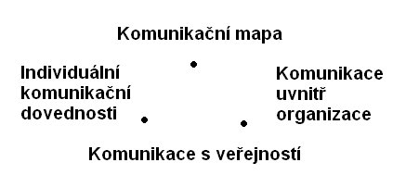
Obrázek 2. Komunikační mapa Zdroj: (Svoboda, 2006, 124)
Public relations s Fundraisingem je úzce spjatá disciplína v možnostech získávání prostředků neziskové organizace. Jde o vyhledání finančních zdrojů, které umožní firmě netvořící zisk rozvíjet svůj potenciál. Základem pro úspěšný a kvalitní fundraising je především public relations.
Dle Šedivého a Medlíkové (2011) nejde u fundraisingu jen o získávání peněz, ale také podporu materiální anebo formou v podobě služby, případně dobrovolnictví. Jde o proces provázaný s běžnými denními aktivitami provozované tak, aby společnost měla dostatečné zdroje zajišťující: peníze, zázemí a personální zabezpečení. Fundrasing s Marketingem jsou velmi úzce spjaty, často se překrývají, proto není možné, aby se oddělovaly. Skutečností je, že jeden člověk může být: klient, sponzor a i dobrovolník.
  - Volný čas
Definici volného času můžeme definovat jako čas, se kterým lidé mohou nakládat dle vlastního uvážení, není většinou omezen povinnostmi a úkoly a je limitován pouze našimi možnostmi, ať již finančními, fyzickými, sociálními či jinými. Svobodné rozhodování je spojováno s volným časem, nicméně jakékoli svobodné rozhodnutí, následně může přinést povinnost. S touto povinností je spojena povinnost, ke které jsme se dobrovolně rozhodli. S pravidelnější a více personálně náročnější akcí, přijímáme tudíž zodpovědnost za dobrovolně zvolenou povinnost. S volným časem souvisí vše, co je vlastně problémem životního stylu. Vše, co s volným časem souvisí, je vlastně problémem životního stylu. Fenomén životního stylu je typický spíše pro vyspělé společnosti, váže se na jejich kulturní úroveň, zdraví, sociální vazby atd. Jde o subjektivní kategorii a jeho využití nebo nevyužití je závislé na úrovni, potřebách a hodnotách každého jedince. Tím je samozřejmě řízen i výběr činností, kterými může být volný čas naplňován. (Hodaň, Dohnal, 2008)
Definice volného času podle Slepičkové (2005) jako dobu, kdy jedinec nemá žádné povinnosti, rozhoduje se pouze na základě vlastního rozhodnutí. Tento čas se věnuje vybraným činnostem, které jsou jeho zálibou, přináší uspokojení a nejsou zdrojem obav či úzkosti
Volný čas bývá často chápán jako opakem pracovního, procesu a tzn. Času vázaného, zahrnujícího bio-fyziologické potřeby: spánek, osobní hygiena, chod domácnosti a péčí o děti. Tudíž je to doba, které po splnění všech potřeb a povinností, má člověk čas na činnosti vyjadřující sebe samotného. (Hájek, Hofbauer, Pávková, 2008)
  - Sport
Sport je neodmyslitelnou součástí každého z nás. Sport buď sami provozujeme, na rekreační/profesionální úrovni, nebo jen jeho pasivní (televizní přenosy, bulvár, internet, …)
Sportovních definic je mnoho (Čáslavská, 2009; Durdová, 2009; Dvořáková, 2005), ale Evropská charta sportu (1992) říká, že sport jsou: „všechny formy tělesné činnosti, které ať již prostřednictvím organizované účasti či nikoli, si kladou za cíl projevení či zdokonalení tělesné i psychické kondice, rozvoj společenských vztahů nebo dosažení výsledků v soutěžích na všech úrovních“.
Je mnoho důvodů proč má dnes ve sportu, marketing nepostradatelnou úlohu. Jak uvádí Durdová (2009,4), tak jeden z velkých důvodů je fakt, že se stal sport „neodmyslitelným společenským fenoménem. Představuje velmi významnou oblast lidské činnosti, profilující se v podobě kulturně-sociálního jevu s významným ekonomicko-politickým přínosem“. Organizace jak ziskové, tak neziskové, čím dál více využívají sport jako svůj produkt, či službu., kterou dále nabízejí, nebo prodávají zákazníkům. A jak jsme již uvedli, marketing má vést k zajištění potřeb, k dobře fungujícímu trhu, požadavkům zákazníků a následně i k růstu zisku firmy, tak v tuto chvíli nastupuje marketing na svoje místo. Marketing u sportovních organizací v současnosti na svém významu neustále nabývá a je jednou z nejkomplexnějších a nejdůležitějších funkci. Durdová (2009).
Máme obrovské množství prostředků, v marketingové komunikaci, které můžeme účelně, úmyslně využít pro stanovení vytýčeného cíle.
2.4.1 Sportovní marketing
Sportovní marketing můžeme definovat jako spojení marketingu a sportu v jedno a následně se držet obecné definice marketingu. V literatuře můžeme také objevit tyto definice:
B. G. Pitts a D. K. Stotlar (1996) tvrdí, že sportovní marketing je „proces navrhování a zdokonalování činností pro výrobu oceňování, propagaci a distribuci sportovního produktu tak, aby se uspokojovaly potřeby a přání zákazníků a bylo dosaženo cílů firmy“ (in Čáslavská, 2009, 80).
Podle B. J. Mulin, S. Hardy a W. A. Sutton (2000) sportovní marketing "vyznačuje všechny aktivity beroucí v úvahu podněty a přání sportovních zákazníků a jejich naplnění prostřednictvím směny“ (in Čáslavská, 2009, 80).
Durdová (2009) poukazuje na to, že v současnosti sportovní marketing má především tyto dvě tendence:
- marketing sportovních produktů a služeb, které jsou směřovány přímo ke spotřebiteli
- marketing jako sportovní reklama
Přímo reklamou se v této práci nebudu zabývat, chtěl bych se přímo zaměřit na marketing sportovního klubu. V mém případně na marketing baseballového klubu Třebíč Nuclears. Marketing sportovního klubu definuje Ludvík Eger (2005, 15) jako „proces řízení se zaměřením na ovlivňování a uspokojení potřeb a přání klientů sportovního klubu efektivním způsobem zajišťující zároveň splnění cílů klubu jako organizace. Přitom za klienty zde považujeme nejen členy klubu, ale i tzv. stakeholders a ostatní veřejnost“.
Dle Durdové (2009,48) jsou tyto metody pro propagaci sportu:
- sponzoring
- přímý marketing
- exhibiční hry, soutěže
- média
- předprodej
- reklama
- dny pro setkávání hráčů, dny "starých časů" pro bývalé členy klubu
- autogramiády, tiskové konference
- korporační balíčky
- sportovní plesy, zábavy, společenské akce
- školení a semináře trenérů
- výchovně zaměřené sportovní akce (proti drogám, kriminalitě mládeže)
- sportovní akce pro děti a mládež, pro handicapované spoluobčany
- korporační balíčky
Významnou součástí sportovního marketingu komunikačního mixu je dle Dvořákové (2005) považován sponzoring.
Nástroj zda se má sponzoring řadit pod Public relations, nebo ho považovat za samostatný marketingový nástroj, který by byl součástí marketingového mixu, se různí. (Dvořáková, 2005; Eger, 2005; Jurášková et al., 2012; Kotle et al., 2007). Přikloníme se k jakékoli variantě, nic nemění na tom, že sponzorství je již používaný komunikační nástroj. (Clow, K. E. &Baack, D., 2008).
Jako prostředek k získání „věcných darů, finančních zdrojů, produktů a služeb osobám a organizacím ve sportovní a kulturně sociální oblasti za účelem dosažení marketingových cílů“ je vhodný nástroj sponzoring. Současný sponzoring, je založen na principu služby a protislužby“ (Durdová 2009,42)
Největší využití sponzoringu je jednoznačně ve sportovním odvětví.
V České republice sponzoring získává na důležitosti, kvůli stále se snižujícímu přílivu financí od státu do sportu. Sportovní kluby jsou proto nuceny se především samy starat a shánět finance na svoji činnost. (Dvořáková, 2005, 29).
Pohled sponzora z pohledu firmy, může být velmi účinný marketingový a komunikační nástroj, který může předat reklamní sdělení, ale také může ovlivnit image firmy. (Čáslavská 2009).
Pojednání o sportovním marketingu zakončeme výčtem pozitiv a negativ, které podle Čáslavská (2009) přináší marketing tělesné výchově a sportu:
POZITIVA
- jasně stanovuje, zacílení komu je určena nabídka: divákům, sponzorům, státu a samotným členům
- odlišuje, které ze sportovních produktů můžou přinést finanční prostředky a které nikoli
- stanovuje propagaci
- stanovuje prioritu dosažení cílů na úrovni sportovních, sociálních a ekonomických
- získává možné finanční zdroje, které mohou pomoci k rozvoji neziskových aktivit
NEGATIVA
- prostředky stanovují, co má sport vykonávat
- finance nerespektuje odbornost sportu
- ve sportu marketing vede ke gigantománii, vázanost smlouvou na sponzory, omezuje svobodnou volbu
- nátlak na určité výkonnosti na dané úrovni vede k užívání podpůrných látek
- show (zaměřená např. na reklamu)

- CÍLE A ÚKOLY PRÁCE
  - Cíl práce
Bakalářská práce je zaměřena na analýzu marketingové komunikace Baseballové klubu Třebíč Nuclears. Analýza má zmapovat situaci v oblasti komunikačního mixu za období 2005 – 2013.
  - Dílčí cíle
Dílčí cíl č. 1. Sběr informací a studium literatury
Dílčí cíl č. 2. Charakteristika Třebíč Nuclears
Dílčí cíl č. 3. Analýza aktuální marketingové komunikace
Dílčí cíl č. 4. Zpracování dotazníků za období činnosti klubu od 2005-2013
Dílčí cíl č. 5. Zpracování dotazníků pro širokou veřejnost
Dílčí cíl č. 5 SWOT analýza
Dílčí cíl č. 6. Návrh komunikačního mixu

4 METODY VÝZKUMU
Při získávání potřebných informací bylo využito několik metod empirického výzkumu.
  - Metody uplatněné v diplomové práci
Introspektivní metoda, dotazníkové šetření, analýza dokumentů, řízený rozhovor a telefonické dotazování.
Získaná data byla využita z primární i sekundárních zdrojů. Za primární zdroje považuji dotazníky získané od předsedy klubu a sekundární byly vytvořené za účelem vytvoření této práce.
    - Introspektivní metoda
Na základě získaných poznatků, které jsem za 15. let aktivního členstvím v klubu nashromáždil, jsem použil při sestavování marketingového komunikačního mixu Třebíč Nuclears.
    - Dotazníkové šetření
Dotazníkové šetření probíhalo na základě vyplnění jednoduchého dotazníku a to jak sekundárního tak primárního zdroje. Sekundární dotazník (viz příloha) je výhradně určen budoucím hráčům, kteří vstupují do klubu Třebíč Nuclears od roku 2005 – 2013 a je následně archivován. Primární byl určen široké veřejnosti, kdy jeho vyplňování probíhalo náhodně v ulicích města Třebíč a to v měsících květnu a červnu, převážně v odpoledních hodinách.
      - Tvorba dotazníku
V sekundárním dotazníku propůjčeném od předsedy klubu Jana Urbánka jsou základní vstupní otázky, každého člena, který se uchází o členství v klubu. Jde o jednoduché otázky, které určí správné zařazení daného hráče do správné kategorie. Jsou zde použity všechny typy otázek, rozhovor proběhl v květnu 2014.
Je především určený zákonným zástupcům, kteří se svým podpisem zavážou k členským povinnostem každého hráče a pravosti vyplněných údajů.
Při sestavování primárního dotazníku jsem použil uzavřené otázky, Díky nim jsem mohl získat přesně zacílené, jasné a stručné informace.
Sekundárních dotazníků bylo 151 a primárních 100.

    - Analýza dokumentů

V první řadě probíhalo vyhodnocování sekundárních a následně primárních zdrojů.

    - Řízený rozhovor

Probíhal s předsedou klubu Janem Urbánek a PR manažerem Robertem Vávrou, kde jsme spojili introspektivní metodu s otevřeným rozhovorem, který mi napomohl objasněnosti, některých druhů používaných reklam a práce PR manažera baseballového klubu. Rozhovor probíhal v délce 1. hodiny.

Jeho shrnutí by bylo velice obsáhle a tak jsem se ho pokusil shrnout v komunikačním mixu Nuclears.

    - Telefonní rozhovor
Probíhal na základě vyhodnocení primárního dotazníku, kdy jsem získal informace o hráčích, kteří už nejsou členy klubu, a mohl jsem vést otevřený rozhovor s jejich rodiči s jasným cílem:
- Zeptat se proč bylo ukončeno jejich členství.
Cílem bylo získat potřebné informace pro případně příležitosti a hrozby klubu.
- VÝSLEDKOVÁ ČÁST

  - Třebíč NUCLEARS
Klub Třebíč Nuclears se snaží využívat všech možných nástrojů marketingové komunikace pro získávání nových hráčů a případných zákazníků.
    - Areál Třebíč Nuclears
Dne 21.5.2011se slavnostně otvírá multifunkční areál "Na hvězdě". Díky rozsáhlým možnostem a výstavbě areálu v sídlišti získává silný marketingový nástroj pro zisk nových členů.

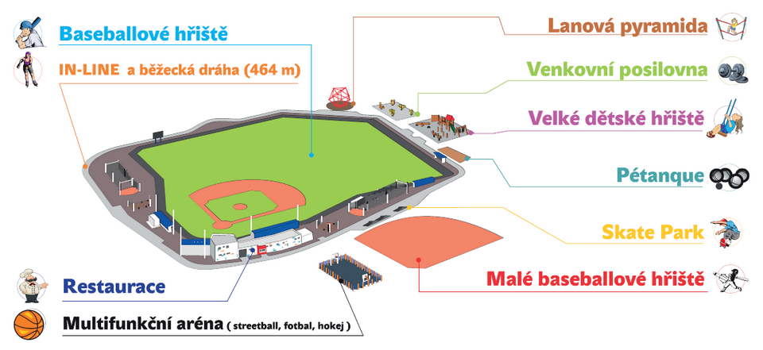
Obrázek3. Multifunkční areál Na hvězdě (www.nuclears.cz)
S patřičným přírůstkem nových hráčů kapacita areálu Na Hvězdě se začíná stávat nedostatečnou, a proto již započala výstavba rozšíření areálu Na hvězdě.
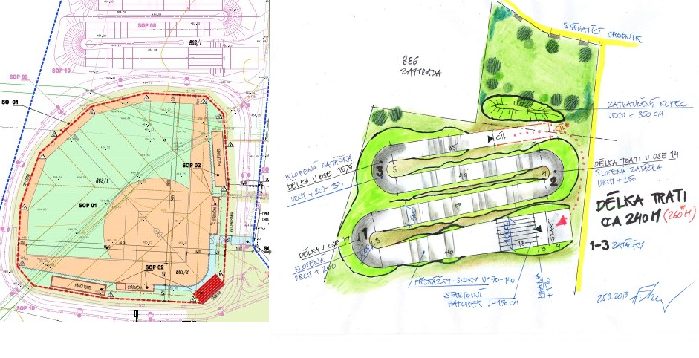
Obrázek4. Rozšíření areálu Na hvězdě (www.nuclears.cz)

  - MARKETINGOVÝ KOMUNIKAČNÍ MIX NUCLEARS

    - Reklama
Díky získaným úspěchům a skvělým organizačním schopnostem se Třebíčský klub neubrání zájmu médií. Velkou podporu v oblasti městské reklamy (billboardy, zastávky, autobusy) je reklamní agentura Yashica s.r.o. Tato forma je využívaná vždy jen při velkých akcích, jako je pořádání mistrovství Evropy.
Televize
Občasnou reportáž o připravovaných akcích mohou fanoušci shlédnout v hlavních zprávách prima FTV a dokumentech z prestižních turnajů jako je například Zlatý superpohár v Praze.

Rozhlas
Mediálním partnerem klubu jsou rádia Český rozhlas region a Hit rádio VYSOČINA. Jedná se o neplacenou formu reklamy, která sděluje informace o blížících se zápase a aktuálním dění v areálu Na hvězdě.
Tisk
Partnery v této oblasti jsou Horácké noviny, třebíčský deník, Třebíčský zpravodaj, 5plus2 a třebíčské noviny. Klub se vyskytuje v pravidelných sloupcích o sportu.
Internet
Prostřednictví internetu provozuje klub webové stránky a profily na sociálních sítích. Webové stránky slouží k informovanosti široké veřejnosti, ale také pro členy klubu. Jsou zde uveřejněny informace ohledně plánování připravovaných akcí a veškerých zápasů. Stránky téže slouží jako nástroj pro získání informací ohledně historie klubu, informace pro nové uchazeče, mapu areálu, nabízené služby a kontakty na vedení klubu. Pomocí sociálních sítí se rozesílají pozvánky na zápasy, dny dětí, turnaje a další…
Informační letáky
Tento druh reklamy je využíván při náborových akcích na školách, školkách, příměstských táborech, ale i při pořádání dětský dnů.

    - Podpora prodeje
Hráči, ale i široká veřejnosti si mohou ve FunSopu v areálu na Hvězdě zakoupit oblečení s logem TN. Jedná se o trička, kraťasy, ponožky, mikiny, bundy a kšiltovky.
Třebíč Nuclears využívá tyto dvě loga:
Obrázek 5. Loga Třebíč Nuclears (www.nuclears.cz)

    - Přímý marketing
Předseda klubu Jan Urbánek neustále jedná se sponzory, radou města a s patřičnými dodavateli při rozšíření areálu Na hvězdě. Pro získání nových zákazníků se pořádají náborové akce na základních školách.
    - Public relations
Klub má pověřenou osobu starající se o tyto záležitosti. PR manažerem klubu je Robert Vávra. Jeho úkolem je po skončení zápasu, dětského dne, velkého turnaje podat tiskovou zprávu s patřičnými náležitostmi všem mediálním partnerům, sponzorům a veřejnosti prostřednictvím webových stránek a sociálních sítí.
    - Sponzoring
Sponzoři, kteří podporují, mají od klubu uveřejněnou reklamu na homerunového plotu a jsou zváni na pořádaný charitativní turnaj, při kterém je jim projeveno patřičné poděkování formou celodenní zábavy, občerstvení pro ně i jejich rodinu. Dále jsou zváni na pořádané mezinárodní turnaje, kde je pro ně nachystané občerstvení a patřičné místo na tribuně.
  - Výsledky

V této kapitole uvádím výsledky získané při analýze sekundárních i primárních zdrojů dotazníkového šetření. Následně však uvedu informace, o 51. bývalých hráčích, které jsem získal ze sekundárních zdrojů, kteří již skončili ve zmiňovaném klubu Třebíč Nuclears.
    - Vyhodnocení sekundárních dotazníků
První ze získaných výsledků nám ukáže, kolik přibylo uchazečů od roku 2005-2013.

Obrázek 6. příliv nových uchazečů v daném roce
Rok 2009 – 32., 2011 – 31, a nejméně v roce 2005 a to pouze 1.

Druhý údaj získaný z dotazníků nám prozradí vstupní věk uchazečů.

Obrázek 7. vstupní věk hráčů při příchodu do baseballového klubu 2005-2013
Nejčastěji vstupují hráči ve věku 10. let, 9 a 6. Ve 2. letech naopak jen 2.
Třetím získaná informace je, od koho se dozvěděli o baseballovém klubu.

Obrázek 8. Získané informace o klubu Třebíč Nuclears 2005-2013
Nejsilnější referencí jsou hlasy přátel a to 65. Příměstský tábor přinesl pro klub pouze 2 hráče.

Obrázek 9. úspěšnost získaných hráčů z prezentace na školách
Nejúspěšnější byl r. 2013 – 14. Nejméně hráčů přinesl r. 2010 – 6.
Obrázek 9. Koláč zobrazující důvody pro skončení činnosti v klubu
S 19% má na tom největší podíl čas a pouhé 4% zranění.

    - Vyhodnocení primárních dotazníků z terénního šetření
Otázka č. 1: Jste?

Obrázek 10. Znázornění pohlaví respondentů
58% dotázaných žen ku 42%mužů
Otázka č. 2: Kolik je Vám let?

Obrázek 11. Věk dotazovaných respondentů
Nejvíce dotázaných bylo z věkové skupiny 31-40 let a to 29%, 27% bylo z věkové skupiny 21-30, 26% 10-20 a nejméně dotázaných bylo ve skupině 41 a více a to 18% respondentů.
Otázka č. 3. Víte, že ve Vašem městě se hraje baseball?

Obrázek 12. Baseball ve městě
76% dotázaných odpovědělo, že o baseballu v Třebíči ví a pouhých 24% odpovědělo, že ne.
Otázka č. 4. Znáte baseballový klub Třebíč Nuclears?

Obrázek 13. Informovanost města Třebíče o Nuclears
Celkem 68% respondentů baseballový klub Třebíč Nuclears zná a zbylých 32% o klubu nikdy neslyšelo.

Otázka č. 5. Od kud jste se dozvěděl o místním baseballu?

Obrázek č. 14 Informovanost Třebíče o baseballovém klubu
Nejvíce se lidem dostává informací z místního Tisku a to 21%, následují informace od přátel s 18%, Facebook 15%, samotný baseball vidělo naživo 11%, v rádiu pozvánku zaslechlo 7%, dokonce 2%, dotázaných Třebíčský baseball vidělo v televizi a téže 2% vidělo obsah webových stránek. Odpověď ztrácela na významu u 19% dotázaných, otázka nemohla být zodpovězena.
Otázka č. 6 Navštěvujete webové stránky/sociální síť Nuclears?

Obrázek č. 15 Webové stránky Nuclears
Pouhých 12% někdy navštívilo, nebo se jim zobrazila stránka Nuclears a to především díky přátelům na sociálních sítích a 88% o stránkách nikdy ani neslyšeli.
Otázka č. 7. Víte, že v roce 2011 došlo k otevření nového stadionu Na hvězdě?

Obrázek č. 16 Otevření areálu
82% si dokonce vybavilo otevření a mnozí z nich se téže zúčastnili, nicméně někteří si multifunkční areál a baseball spojili až u této otázky, zatím co 18% dotázaných nevědělo nic.
Otázka č. 8. Navštívil jste již stadion?

Obrázek č. 17 Návštěvnost stadionu
Více jak polovina 59% areál zatím nemělo čas vůbec navštívit, 41% areál ví moc dobře, kde se areál nachází.
Otázka č. 9. Které z nabízených atrakcí a služeb by Vás případně přilákala?

Obrázek č. 18 Služby/atrakce Na hvězdě
Podle předpokladů je nejzajímavějším bruslařská dráha s 32% a následuje ji dětské hřiště, které získalo 25%. Multifunkční hřiště 13%, Restaurace 12%, pétanque 7%, nic z nabízených možností má 5%, venkovní posilovna 4% a skate park 2%.
Otázka č. 10. Preferujete ve svém městě radši:

Obrázek č. 19. Ostatní sporty ve městě
Nejvíce zajímavým sportem ve městě je hokej s 36%, jiné druhy sportu 25%, baseball 20% a s 19% fotbal.

- DISKUZE
Baseballový klub Třebíč Nuclears je na Vysočině a blízkém okolí největším baseballovým klubem. Jako jeden z mála klubů v České republice má propůjčený titul od České baseballové asociace „Mládežnický superklub ČBA“ za výbornou práci s mládeží a proto nemusí vynakládat velké množství peněz do reklamy, kterou si vytváří dobře odvedenou prací s mládeží a přináší to klubu dílčí úspěchy i při získávání nových členů.
Patřičně díky dosavadním úspěchům, výsledky poukazují na poměrně značnou informovanost města Třebíč o dění v areálu Na hvězdě. Díky rozmanitosti areálu si zde může zalíbení najít opravdu každý. Proto by toho chtělo využít a díky mediálním partnerům zviditelnit odkaz na webové stránky klubu a podpořit, tak návštěvnost a zájem o tento druh sportu, případně zájem o nabízený sportovní areál pro širokou veřejnost.
Největší počet uchazečů bylo v roce 2009, 2011 a 2012. Největší rozmach členské základy a obsazenosti i menších kategorií, nastal právě v roce 2009. Tento rok se vybudovalo provizorní hřiště v prostorách nynějšího areálu Na hvězdě. Z „kukuřice“, jak se dříve říkalo našemu hřišti, které bylo položeno v polích mimo Třebíč se, přesunula mládežnická kategorie 8. letých do sídliště a vzbudilo to nevšední zájem, který se podepsal přílivu nových hráčů.
Velkou výhodou klubu je umístění areálu. Vedle sídliště, nákupní čtvrti a přilehlé školy je tudíž i dobrá dopravní dostupností přímo ve městě. Samozřejmě i jeho přilehlé atrakce jsou pro veřejnost velice zajímavé s možností je spojit i s případným občerstvením v místní restauraci. Hřiště má velké využití a obrovský potenciál.
Jedním z velkých by mohlo být přilehlé dětské hřiště, in-line dráha, skate park a multifunkční hřiště mohou být dobrým nástrojem pro upozornění na možnost případného náboru dětí do klubu. Sice in-line dráha je kolem hřiště, ale případný účastník neví, že právě jeho dítě by mohlo hrát baseball a on při tom v klidu jezdit kolem dokola a o jeho dítě by bylo dobře postaráno při baseballovém tréninku.
Největším přínosem pro klub jsou reference přátel. Druhou nejúspěšnější formou získávání nových členů jsou nábory na školách, za to nejméně účinnou jsou příměstské tábory, ale to z důvodu obsazenosti táborů. Využívají ho především rodiče už stávajících hráčů klubu.
Public relations a podpora prodeje by mohli být více zakomponovány pro získávání nových členů. V tuto chvíli tyto dva nástroje jsou využity pouze jako sdělovací prostředky a možnosti pro stávající členy klubu. Nové webové stránky jsou určitě velkým přínosem pro interní účely, ale veřejnost není patřičně obeznámena s možnosti využití, stejně tak jako s profilem na sociálních sítích. Určitě by stálo za dosti učinění event marketing aktivněji využívat jako nástroj pro propagaci klubu a možnostmi multifunkčního areálu.
Nejvíce dětí přicházejících do klubu ve věku od 5 až po 10let. Je to také z velké části dáno tím, že klub Třebíč Nuclears pořádá prezentaci na školách a zaměřuje se z výrazné části na první stupeň základní školy.
Zde je dobře vidět, jak je účinná a pro klub přínosná práce na základních školách. I kdyby z každého stráveného dopoledne na škole vzešel pro klub jen jeden hráč, tak i přesto je to dobře odvedené práce.
Za velice pozitivní považuji vyjádření rodičů bývalých hráčů, kteří mi napomohli k sestavení případných hrozeb a příležitostí pro klub ve SWOT analýze.
Přes snahu zachytit co největší spektrum obyvatel města Třebíč, se jedná o pouhý vzorek, a tudíž uváděná data mohou být zkreslená. Sice respondenti byli dotazování po celém městě, ale mohl jsem mít pouze štěstí u dotázaných, že právě baseballový klub znají.

- ZÁVĚR A DOPORUČENÍ
Závěry
Do SWOT analýzy byly shrnuty jednotlivé doporučení. Sestavil jsem ji na základě introspektivní metody, zpracování sekundárních i primárních dotazníků, řízeného rozhovoru a telefonního dotazování. Na základě přímého dotazování rodičů již bývalých hráčů, jsem se snažil získat případné hrozby a možné příležitosti klubu.
Tabulka 2. SWOT analýza Třebíč NUCLEARS
SILNÉ STRÁNKY | SABÉ STRÁNKY
- Nové webové stránky  - Aktivní využívání profilu na sociálních sítích  - Silné reference hráčů a přátel klubu  - Spolupráce s místními školami  - Nové hřiště a víceúčelový areál  - Pořádání akcí i pro širokou veřejnost  - Spolupráce s médii | - Nedostatečné komunikace s širokou veřejností přes web a sociální síť  - Nedostatečné využití areálu pro širokou veřejnost  - Málo trenéru  - Nedostatečná kapacita tréninkových ploch  - Omezení počtu náborů ve školách  - Málo nových hráčů
PŘÍLEŽITOSTI | HROZBY
- Komunikace přes sociální sítě  - Pořádání netradičných turnajů pro širokou veřejnost v areálu klubu  - Spolupráce s místními školkami  - Velký sponzor  - Podpora mládeže | - Jiné sporty  - Zájem sponzorů  - Nezájem dětí a mládeže o organizovaný sport  - Málo volného času dospělých  - Málo mladých hráčů  - Nestabilní finanční podpora neziskových organizací

Doporučení
Baseballový klub Třebíč Nuclears, je klub který se snaží oslovit potencionální hráče, ale také širokou veřejnost a tím si získává na své oblibě. Během svého působení si získal nespočet příznivců. Třebíčský tým využívá celou řadu marketingových nástroj.
Správné využití by umožnilo klubu Třebíč Nuclears, lepší využití areálu a případného rozšíření potencionálních uchazečů díky kvalitní informovanosti o nabízených možnostech. Stejně tak je nezbytné zapojení nových trendů v marketingové komunikaci a dokázat marketingové nástroje použít na správný segment zákazníků.
Na základě komunikačního mixu, dotazníkového šetření a SWOT analýzy uvedu následující doporučení v oblasti komunikačního mixu baseballového klubu Třebíč Nuclears.
Reklama:
Lépe využít nabízených možností mediálních partnerů. Nevyužívat je jen k propagaci blížící se velké akce, a přilákat je jako diváka, kdy stejně největší návštěvou takové akce jsou jen aktuální, bývalí hráči, přátelé a členové rodiny, ale také upozornit na možnosti stát se členem, možnostech areálu, rozšíření areálu a případných nových možnostech pro širokou veřejnost. Při propagaci v tisku oslovit diváky případnou možností, že on může taky. Navštívit, zúčastnit se, vyzkoušet a další.
Podpora prodeje
Vytvořit motivační program nabízených atrakcí a spojit to s místní restaurací (bruslíš – při zakoupení občerstvení sleva 10%). Vnuknout lidem myšlenku, že za návštěvu areálu si mohou něco odnést, třeba slevu.

Public Relations
Dostávat do médií více všeobecných informací a přimět posluchače k případné návštěvě webových stránek nebo navštívení profilu na sociálních sít.
Přímí marketing:
Pro propagaci využít přilehlých atrakcí (velké dětské hřiště je ideálním místem pro umístění informační tabule klubu, s uveřejněním přínosu baseballu pro dítě a zveřejnění průběhu tréninku dětí do 6. let).
Digitální marketing:
Využívat profil na sociální síti jako nástroj pro přilákání cíleného segmentu, aby opětovně měl důvod proč se podívat na sociální síť. Výsledek ze zápasu kategorie U8 ho nezaujme, ale zábavné vida z oblasti baseballu, fotky a případné anekdoty mají větší šanci oslovit dotázaného.
Event marketing:
Oslovit zákazníky netradičně, jak se již v minulosti povedlo, opětovné uspořádání koncertu. Případný lampiónový průvod pro děti, bruslení na ovále spojit s 1. májovým průvodem a další.

- SOUHRN
Cílem diplomové práce bylo analyzovat komunikační mix baseballového klubu Třebíč Nuclears a následně znázornit nové možnosti marketingové komunikace, které by mohl klub využívat.
Začínám syntézou poznatků o marketingu, které vymezují a definují základní pojmy, se kterými se setkáváme při tvorbě práce na stanovené cíle a metodiku práce.
Při empirickém šetření jsem použil několik metod a technik, introspektivní, dotazníkové šetření, analýzu dokumentů, řízený rozhovor a telefonické dotazování, díky kterým jsem mohl získat potřebné informace o tom, jak si stojí baseballový klub uvnitř a jak působí na širokou veřejnost. Velkou součástí práce jsou také mé osobní poznatky a zkušenosti v oblasti baseballu v České Republice.
Na výsledné zkoumání a SWOT analýzu navazují závěry a případná doporučení v oblasti marketingové komunikace baseballového klubu Třebíč Nuclears.

- SUMMARY
In this thesis, I aimed to analyze the communication mix of Baseball Club Třebič Nuclears and then illustrate new ways of marketing communication that could benefit the Club.
I begin the theoretical part with synthesis of knowledge about marketing that defines the basic concepts encountered in the development work. Follow the stated objectives and methodology of work.
In the empirical investigation, I used several methods and techniques primary and secondary sources, introspective method, questionaire survey, document analysis, guided interview and telephone interview, thanks to which I could get the necessary information about how Baseball Club stands inside and how it effects on the general public. A big part of my work is also my personal knowledge and experience in baseball in the Czech Republic.
The final examination of the SWOT analysis is followed by conclusions and any recommendations in the area of ​​marketing communications of Baseball Club Třebič Nuclears.

- REFERENČNÍ SEZNAM

Bačuvčík, R. (2006). Marketing neziskového sektoru. Zlín: Univerzita Tomáše Bati ve Zlíně.
Bačuvčík, R. (2010). Marketing neziskových organizací. Zlín: VeRBuM.
Bednář, V. (2011). Marketing na sociálních sítích. Brno: ComputerPress, a. s.
Clow, K. E., &Baack, D. (2008). Reklama, propagace a marketingová komunikace. Brno: ComputerPress.
Čáslavská, E. (2009). Management a marketing sportu. Praha: Olympia.
Durdová, I. (2009). Základní aspekty marketingu ve sportu. Ostrava: VŠB – Technická univerzita Ostrava.
Dvořáková, Š. (2005). Sportovní marketing. Brno: Masarykova univerzita v Brně.
Eger, L. (2005). Marketing, management a financování malého a středně velkého klubu. Ústí nad Labem: Univerzita Jana Evangelisty Purkyně v Ústí nad Labem.
Frey, P. (2008). Marketingová komunikace: to nejlepší z nových trendů. Praha: Management Press, s. r. o.
Foret, M. (2006). Marketingová komunikace. Brno: ComputerPress.

Hájek, B., Hofbauer, B., Pávková, J. (2008). Pedagogické ovlivňování volného času. Praha: Portál.

Hesková, M., &Štarchoň, P. (2009). Marketingová komunikace a moderní trendy v marketingu. Praha: Oeconomica.

Hodaň, B., Dohnal T. (2008). Rekreologie. Olomouc: Univerzita Palackého.
Jurášková, O., & Horňák, P. (2012). Velký slovník marketingových komunikací. Praha: Grada.
Kotíková, H. a Zlámal, J. (2006). Základy marketingu [Učební texty]. Olomouc:
Univerzita Palackého.

Kotler, P., Armstrong, G. (2003). Marketing. Praha: GradaPublishing, a. s.
Kotler, P., & Armstrong, G. (2004). Marketing. Praha: GradaPublishing.
Kotler, P., Keller, K. L. (2007.) Marketing management. Praha: GradaPublishing, a. s.

Levinson, J. C. (2011) Guerilla marketing. Nejúčinnější a finančně nenáročný marketing! Brno: ComputerPress.

Patalas, T. (2009) Guerillový marketing: Jak s malým rozpočtem dosáhnout velkého úspěchu. Praha: Grada.

Přikrylová, J., Jahodová, H. (2010). Moderní marketingová komunikace. Praha: GradaPublishing, a. s.

Rektořík, J. a kol. (2001). Organizace neziskového sektoru. Základy ekonomiky, teorie a řízení. Praha: Ekopress, s. r. o.

Scott, D. M. (2008). Nová pravidla marketingu a PR. Brno: ZonnerPress.

Slepičková, I. (2005) Sport a volný čas.Praha:UK – Nakladatelství Karolinum.
Srpová, S., Řehoř. V., et al. (2010). Základy podnikání: teoretické poznatky, příklady a zkušenosti českých podnikatelů. Praha: GradaPublishing.

Světlík, J. (2005). Marketing – cesta k trhu. Plzeň: Vydavatelství a nakladatelství Aleš Čeněk, s. r. o.

Svoboda, V. (2006). Public relations moderně a účinně. Praha: GradaPublishing, a. s.

Šedivý, M., Medlíková, O. (2011). Úspěšná nezisková organizace. Praha: GradaPublishing, a. s.

Internetové zdroje:
Janouch, V. (2010). Sociální médium není jen facebook. MM Portal, portál přátel marketingu a médií.Retrieved22.4.2012fromWorldWide Web: http://www.mmportal.cz/socialni-medium-neni-jen-facebook.html.
Ministerstvo financí České republiky. Retrieved10.3.2012fromWorldWide Web: http://www.mfcr.cz/cps/rde/xchg/mfcr/xsl/nezisk_organizace.html
Mezinárodní studie HBSC poukázala na špatný styl dětí a školáků. In: [online]. 1. vyd. Praha: Dharma Gaia, 1999 [cit. 2014-06-30]. Dostupné z: http://www.who.cz/mediaonas/69-mezinarodni-studie-hbsc-poukazala-na-spatny-styl-deti-a-skolaku.html

- SEZNAM OBRÁZKŮ A TABULEK
Obrázek 1. Komunikační mix (Kotler& Armstrong, 2004, 106).
Obrázek 2. Komunikační mapa (Svoboda, 2006, 124)
Obrázek 3. Multifunkční areál Na hvězdě web:http://www.nuclears.cz/demo/sportAreal.php
Obrázek 4. Rozšíření areálu Na hvězdě web: http://www.nuclears.cz/demo/arealDevelopment.php
Obráek 5. Loga Třebíč Nuclears web:http://www.baseball.cz/modules.php?op=modload&name=liga&file=index&do=teamview&admin=&pda=2&atid=1521

SEZNAM TABULEK
Tabulka 1. Marketingový mix "4 P" a "4 C" (Kotler& Armstrong, 2004, 107).
Tabulka 2. SWOT analýza Třebíč NUCLEARS

- PŘÍLOHY
Příloha 1. Sekundární dotazník Třebíč Nuclears
Příloha 2. Primární dotazník pro širokou veřejnost
Příloha 3. Nové webové stránky klubu
Příloha 4. Facebokový profil klubu Třebíč Nuclears
Příloha 1 – Sekundární dotazník Třebíč Nuclears
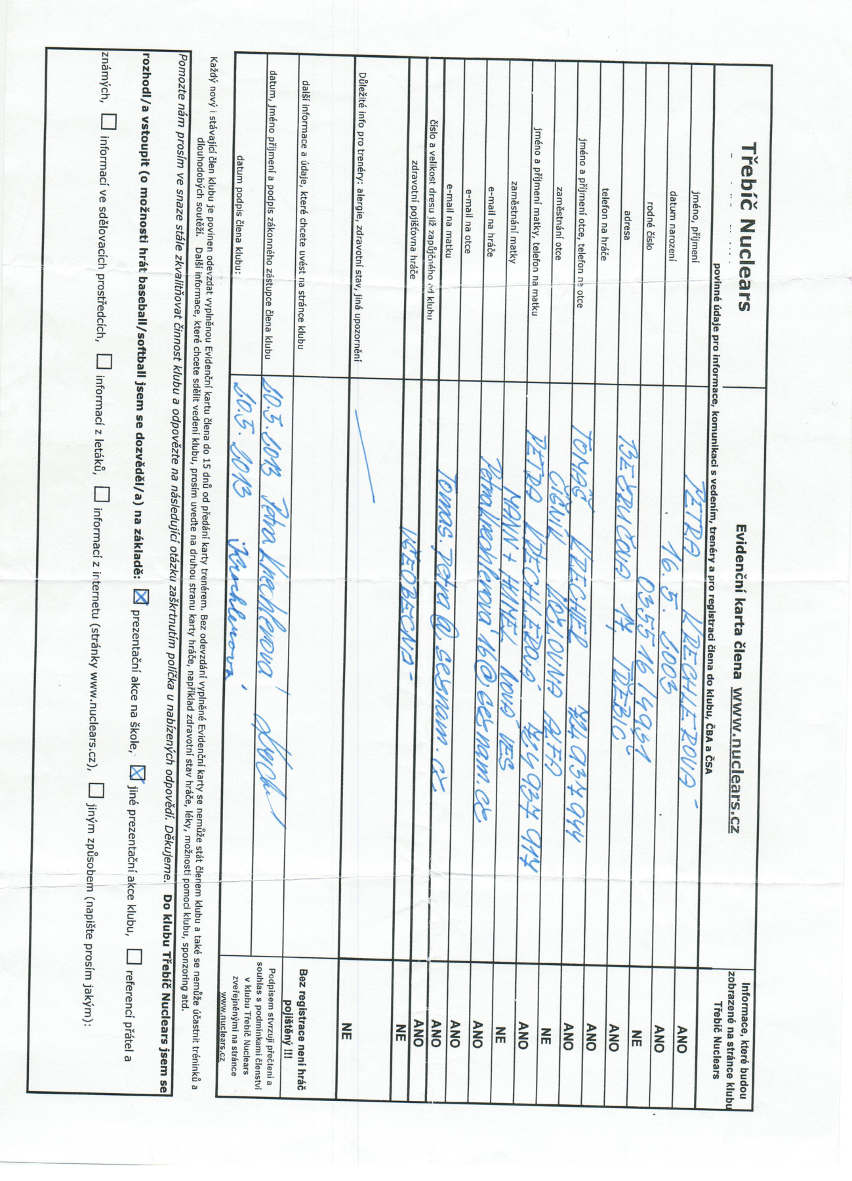
Příloha 2 – Primární dotazník pro širokou veřejnost
- Jste MUŽ / ŽENA
- Kolik je Vám let?
  - 10-20
  - 21-30
  - 31-40
  - 41 a více
- Víte, že ve Vašem městě se hraje baseball? ANO – NE
- Znáte baseballový klub Třebíč Nuclears? ANO – NE
- Od kud jste se dozvěděl o místním baseballu?
  - Tisk
  - Televize
  - Rádio
  - Webové stránky
  - Facebook
  - Přátelé
  - Viděl naživo
- Navštěvujete webové stránky/sociální síť NUCLEARS? ANO – NE
- Víte, že v roce 2011 došlo k otevření nového stadionu Na hvězdě?
ANO – NE
- Navštívil jste již stadion? ANO – NE
- Které z nabízených služeb/atrakcí by Vás případně přilákala?
  - Dětské hřiště
  - Venkovní posilovna
  - In-line ovál
  - Multifunkční hřiště
  - Restaurace
  - Skate park
  - Pétanque
  - Žádná
- Můžete vyplnit více odpovědí
- Preferujete ve svém městě radši:
  - HOKEJ
  - FOTBAL
  - BASEBALL
  - Jiný

Příloha 3. Nové webové stránky klubu
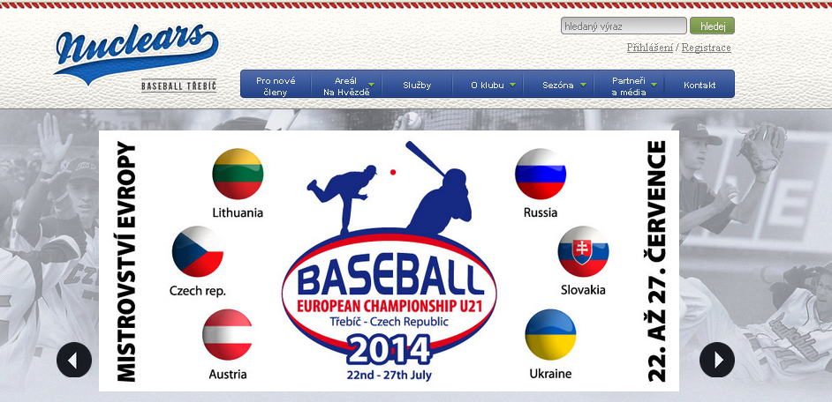

Příloha 4. Facebookové stránky klubu Třebíč NUCLEARS
